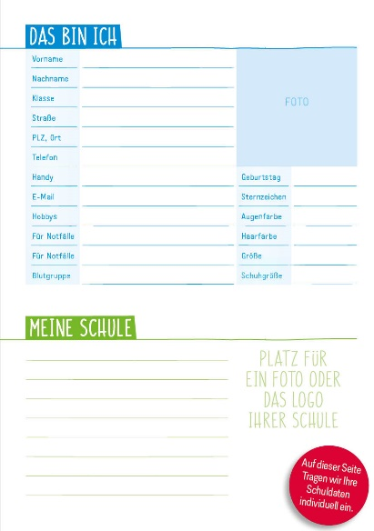
Vorlage Nr. 2 – Das bin ich
(Design Farbenfroh)
Position der Seite in
Ihrem SchülerPlaner: (von uns empfohlen:
Seite 1 vom individuellen Teil)

Bitte vergessen Sie nicht, diese Datei später
beim Datenupload mit hochzuladen!

Gerne können Sie zusätzlich für diese Seite Ihr Schullogo oder ein Foto Ihrer Schule mit hochladen. In diesem Fall geben Sie bitte für die spätere Zuordnung hier noch die Dateinamen an:
Dateinamen …

Tragen Sie hier die schulindividuellen Daten ein (z. B. Adresse, Telefon, Webseite etc.), die unter dem Punkt „Meine Schule“ stehen sollen. Wir tragen Ihre Daten in die fertige Seite für Sie ein!

